TISKOVÁ ZPRÁVA

„Whistleblowing v České republice a na Slovensku“
Jen díky kvalitnímu zákonu na ochranu oznamovatelů dosáhneme opravdové změny!

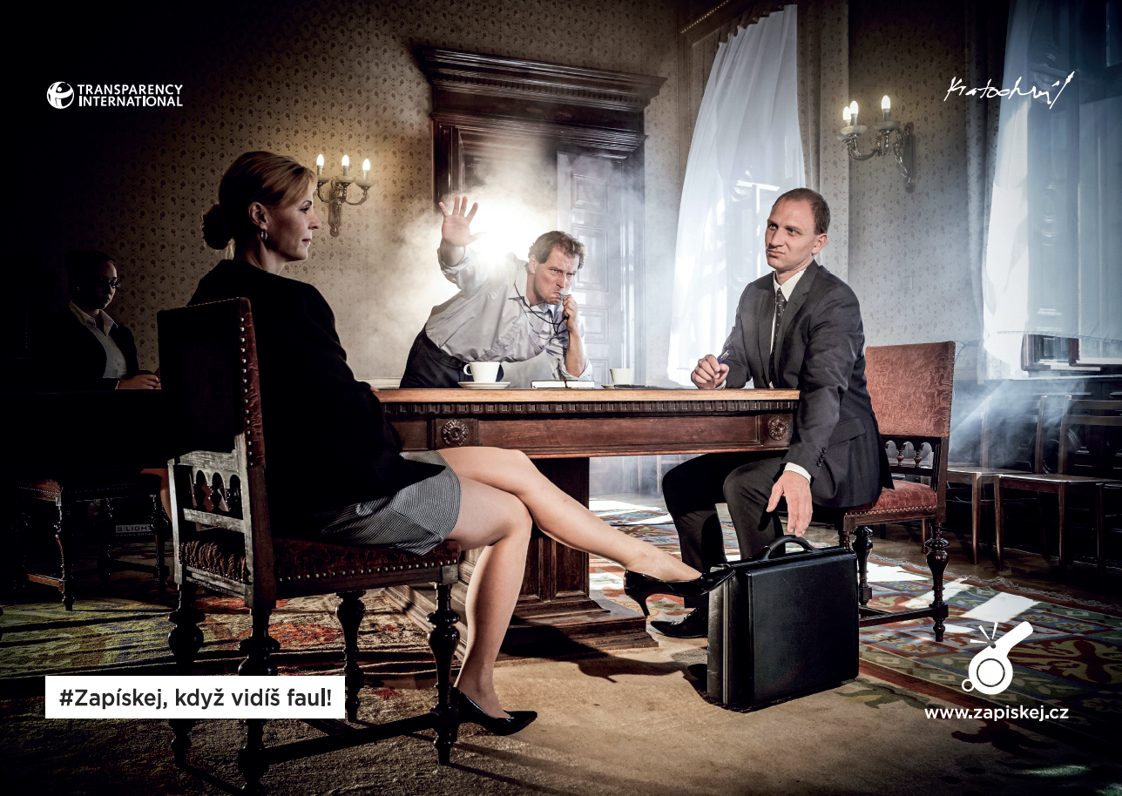
www.zapiskej.cz | fotografie: Antonín Kratochvíl
Praha, 21. října 2015 - O úpravě ochrany oznamovatelů korupce a jiného závadného jednání se v Česku mluví již řadu let, ale přes několik pokusů žádná zákonná úprava zatím nevznikla. Současná vláda ve svém akčním plánu boje proti korupci přijala tento úkol za svůj. Kampaň TI Zapískej.cz chce zajistit, aby tento úkol byl splněn, podobně jako na Slovensku.

Podle průzkumu TI Globální barometr korupce nebo průzkumu agentury STEM/MARK se společenské povědomí postupně mění a whistlebloweři začínají být vnímáni spíše pozitivně. Přesto by však velké množství respondentů (až 49%) od nahlášení korupce odradila obava z odvetných opatření. Právě tuto skutečnost by měl zákon změnit zavedením podmínek pro ochranu identity oznamovatelů, ale též zavedením účinných právních nástrojů ochrany či odborného poradenství. Přijetí zákona může otevřít cestu ke kvalitní implementaci a skutečné změně postavení oznamovatelů korupce a nekalostí.

„Vládní nařízení řešící tuto problematiku ve státní službě není ideální, ale naznačuje alespoň snahu věc posunout. K opravdové změně je potřeba přijmout kvalitní zákon, který by zahrnoval i další složky veřejné správy a soukromou sféru a který by obsahoval reálnou právní ochranu a nejen zaručení diskrétnosti,“ říká Petr Leyer, vedoucí Právní poradny Transparency International ČR. Výsledná podoba zákona však záleží na mnoha faktorech, o kterých se bude v blízké době jednat. TI chce tedy svou aktivitou přispět k co nejlepší podobě návrhu a k široké odborné i politické diskuzi nad ochranou oznamovatelů.

Pro srovnání je třeba uvést, že na Slovensku již tento zákon v praxi existuje a to od 1. ledna 2015. Ten na jedné straně poskytuje nové nástroje na ochranu oznamovatelů nekalé činnosti a na druhé straně zavazuje zaměstnavatele na vytváření prostředí pro jejich odhalování. „Klíčové pravomoci v souvislosti s implementací tohoto nového právního institutu byly svěřeny inspektorátu práce, avšak bez náležitého vytvoření podmínek. Nedošlo ani k personálnímu ani finančnímu posílení těchto institucí. Dosavadní výsledky jsou proto velmi slabé, registrujeme 6 případů a na základě našeho testování jen 3 z 9 oslovených inspektorátů byly schopné odpovědět v přiměřené 7 denní lhůtě,” dodává Pavel Nechala, právník Transparency International Slovensko. Při vypracování nové legislativy doporučuje trvat na jednom samostatném zákoně, řešit překážky, s kterými se oznamovatelé střetávají a nastavit systém pravidelného vyhodnocování dosáhnutých výsledků.

Cílem Transparency International a naší osvětové kampaně www.zapiskej.cz je zapojení veřejnosti do vzniku kvalitního zákona, který musí zajišťovat ochranu whistleblowerů ve veřejném i soukromém sektoru bez ohledu na jejich pozici, zajištění ochrany jejich identity, pracovněprávní ochrana oznamovatelů, stejně jako ochrana oznámení učiněných v dobré víře a ve veřejném zájmu. Také vyvracíme zažitý mýtus, že jsou whistlebloweři práskači a donašeči, ale naopak chceme upozornit na fakt, že díky jejich „zapískání“ lze zachraňovat životy, životní prostředí a šetří veřejné finance. „Má se hrát fér, jak ve sportu, tak v byznysu a v politice. Pro mě je někdo, kdo nehraje fér, prostě šmejd. Kvůli takovým lidem jsem odešel do Ameriky. Chtěl bych, aby se lidé v Česku nebáli zapískat, když někdo fauluje,“ říká Antonín Kratochvíl, fotograf a podporovatel kampaně. V rámci této kampaně také proběhne 21. 10. od 19:00 v kině Světozor promítání legendárního filmu Serpico s následnou debatou s hosty na téma whistleblowing.

Kontakt pro média:

Petr Leyer, vedoucí Právní poradny Transparency International Česká republika
E-mail: leyer@transparency.cz
Mobil: +420 721 531 781

Pavel Nechala, právník Transparency International Slovensko
E-mail: nechala@advocate.sk
Mobil: +421 918 953 444

